Влияние СМИ на формирование интеллектуального потенциала общества
Рубанов Владимир Арсентьевич –
вице-президент Лиги содействия оборонным предприятиям,
действительный госсоветник РФ 1 класса

Масс-медиа и связанная с ними массовая культура способны сегодня воздействовать на общество и национальных лидеров в гораздо большей степени, чем государственные институты и политические партии могут влиять на средства массовой информации. Искусство создания навязчивых образов и манипулирования общественным сознанием достигло технологического уровня, позволяющего формировать «виртуальную реальность» в голове «массового человека». В такой «реальности» правдой является уже не само происходящее, а то, что о нем пишут, говорят и показывают средства массовой информации. По этой причине взаимоотношения со СМИ превратилась в одну из наиболее острых для современной российской науки проблем.
Средства массовой информации, по мнению известного американского политолога Б. Коэна, может быть, и не добиваются большого успеха в том, чтобы растолковать людям, что думать, но они потрясающе успешно растолковывают им, о чем думать. В рейтинге поднимаемых СМИ тем, достойных общественного внимания, наука занимает сегодня самые нижние строчки, существенно уступая проблема астрологии, чудесам ясновидения и технологиям «снятия порчи». В ответ на закономерные упреки российские масс-медиа доходчиво разъясняют общественности, что в рыночной экономике наука рассматривается как товар. И если спросом пользуется мракобесие, то именно оно, а не наука, выбрасывается на информационный рынок. А в качестве главного аргумента в пользу такого «опускания» науки, безусловно, является апелляция к «свободе слова».
На этот аргумент, кстати сказать, существует актуальное по сей день замечание Марка Твена, который называл в числе добродетелей американского общества не только свободу слова и свободу совести, но и благоразумие не пользоваться ими никогда. Предупреждение величайшего мастера слова относительно пределов следования абстрактным либеральным ценностям имеет особый смысл в ситуации, когда пишущая и электронная пресса фактически вырождается в провокатора политических скандалов, «спецназ информационных воин» и растлителя общественной нравственности.
Существует и еще одно непреложное обстоятельство, избавляющее от иллюзий автоматического действия свобод в интересах провозглашающего их общества. Капиталистическая экономика по своей социально-нравственной природе далека от культивирования моральных добродетелей. Ведь, по утверждению известного американского социолога Л. Туроу, в капиталистическом обществе «желание стать преступником столь же законно, как и желание стать священником». И российские СМИ, в полном соответствии с природой нового для современной России общественного строя, обслуживают господствующий класс в качестве проповедников философии вседозволенности – без оглядки на социальные условности и моральные запреты. Так что общество имеет дело вовсе не интеллектуальными заблуждениями опьяненных атмосферой «подлинной свободы» журналистов, а с вполне определенной идеологией, суть которой раскрыл Ф. Кюрнбергер еще на заре капитализма: «Из скота добывают сало, из людей – деньги».
Современная телевизионная культура и капиталистическая экономика идеально подходят друг к другу, потому что заняты деланием денег. «Тонкая настройка» электронных СМИ на решение этой задачи выражается в формировании «виртуального мира», существенно искажающего реальность и дезориентирующего общество. В этом мире иллюзия правды оказывается внушительней реальной правды. Современные СМИ стали, по утверждению Л. Туроу, светской религией, заменяющей общую историю, национальную культуру, истинную религию, семью и друзей. Они действуют в качестве силы, навязывающей свое представление о действительности.
Теперь о самой науке и роли знаний в жизни современного общества.
Превращение науки в непосредственную производительную силу происходило и продолжает происходить под воздействием радикальных изменений в самой концепции знания. Существует множество теорий о пределах и природе знания. Но еще во времена Платона сформировались две основные теории, раскрывающие значения и функции знания: знание как самопознание, т. е. интеллектуальный, нравственный и духовный рост человека; знание как способ сделать деятельность человека более успешной и эффективной.
Весьма убедительный анализ истории науки провел П. Дракер, который следующим образом представляет процесс превращения науки в важнейший фактор существования и развития человечества. В доиндустриальную эпоху знания включали в себя логику, грамматику и риторику, составившие тривиум — три основные дисциплины времен средневековья, которые соответствуют и современным представлениям о широком образовании. Функция знания такого содержания укладывается в рамки теории самопознания, формирующего внутренний мир человека. В рамках такого представления знание отличается от способности к действию. Полезность не есть знание; полезность есть умение, навык — то, что по-гречески называется «техне».
Преобразование практического опыта в знания, практического обучения — в учебники, секретов мастерства — в методологию, а конкретных действий — в прикладную науку послужило основой глобального преобразования общества на основе развития техники. В результате промышленной революции произошло соединение полезных навыков с наукой и появление «технологии». Само это слово предполагает, что в нем содержится «техне», т.е. секреты ремесла, и «логия», т.е. организованное, систематизированное, целенаправленное знание. Технология – непременный атрибут индустриальной эпохи. Производство, основанное на умении, навыках и мастерстве ремесленников, почти в одночасье сменилось производством, основанным на технических достижениях. В результате столь же стремительно промышленный капитал занял центральную позицию в экономике и общественной жизни.
В дальнейшем производительность промышленного капитала оказалось возможным повысить только путем применения знания к процессам труда. Этот этап изменения роли науки связан с именем Тейлора, аксиомой подхода которого является возможность анализа при помощи знаний и научной организации любого физического (квалифицированный или неквалифицированного) труда. Наибольшее влияние Тейлор оказал на систему профессионально-технического обучения рабочих, обеспечивающую быструю подготовку первоклассных специалистов и существенное повышение эффективности экономики. И это - венец капиталистической экономики, всей эпохи индустриализма.
Сегодня повышение производительности труда рабочих, занятых физическим трудом, уже не может создавать дополнительные материальные ценности само по себе. Отныне значение имеет только повышение производительности труда людей, организующих производство и применение интеллектуального продукта, а также принимающих управленческие решения. Для этого требуется применение знания к знанию. Знание стало сегодня основным условием производства. Традиционные «факторы производства» — землю, природные ресурсы, рабочую силу и капитал — сегодня можно получать без особого труда, если есть необходимые знания.
Знание в новом его понимании означает реальную полезную силу, средство достижения социальных и экономических результатов. Сегодня знание систематически и целенаправленно применяется для того, чтобы определить, какие новые знания требуются, является ли получение таких знаний целесообразным и что следует предпринять, чтобы обеспечить эффективность их использования. Иными словами, знание превратилось в основу инновационной экономики. Это третье изменение роли знания можно определить как революцию в сфере управления. И поскольку управление носит общий характер, независимо от функций и задач конкретных организаций, постольку в обществе, основанном на знаниях, ему принадлежит особая роль.
Но есть специфика в характере и роли знаний в процессе прохождения человечества через промышленную революцию, революцию в организации труда и революцию в управлении. Если в прежние времена знание носило общий характер, то сегодня знания стали глубоко специализированными, существенно понизив социально-экономический статус образованных людей с широкой эрудицией. Умение заниматься практической деятельностью в какой-либо конкретной области стало цениться существенно выше обладания широкими знаниями, позволяющим вести разговор или писать на самые разнообразные темы. То, что называется знанием сегодня, должно ежечасно доказывать свою значимость и проверяется на практике. Эти знания (как вполне конкретные и специализированные) развились из «ремесел» в «научные дисциплины», которые преобразует частный опыт в систему, отдельные случаи и события — в информацию. Такие знания в большей мере связаны с практическим опытом, чем с учебой и школьной подготовкой: это информация, имеющая практическую ценность, и служащая для получения конкретных результатов.
В соответствии с изменением роли знаний в жизни общества меняется представление о характере управления и социальном облике руководителя. Понятие «руководитель, начальник, менеджер» еще с доиндустриальных времен ассоциируется с представлением о «человеке, отвечающего за работу своих подчиненных», а управление - с высокой должностью и властью. Такое представление о «начальниках», «управлении» и «руководстве» еще доминирует в российском обществе и по сей день.
Широкое распространение эффективного управления способствовало тому, что к началу 50-х годов содержание понятия «руководитель» изменилось и стало означать: «человек, отвечающий за эффективность и результаты работы коллектива».
То обстоятельство, что знание стало главным, а не просто одним из видов ресурсов, превратило ряд технологически развитых обществ в постиндустриальные. Земля, рабочая сила и капитал являются сегодня, главным образом, сдерживающими, ограничивающими факторами. Без них даже знание не сможет приносить плодов, а управление не будет эффективным. Но если обеспечено эффективное управление, в смысле применения знания к знанию, другие ресурсы всегда можно изыскать. Поэтому и второе представление о роли руководителя П. Дракер полагает слишком узким, а наиболее адекватным считает такое: «человек, отвечающий за применение и эффективность знания».
Переход от общего знания к комплексу специализированных знаний коренным образом изменяет структуру общества, создает новые движущие силы социально-экономического развития. Постиндустриальное общество должно быть основано на знании, организованном в виде специализированных дисциплин, а его членами должны быть люди, обладающие специальными знаниями в различных областях. Именно в этом их сила и эффективность.
Но такие перемены порождают фундаментальные вопросы: о ценностях, об общем видении будущих перспектив, об убеждениях, — обо всем том, что обеспечивает целостность общества как единой системы и делает жизнь людей значимой и осмысленной. В силу указанных обстоятельств переход от традиционных и индустриальных обществ к обществам с интеллектуальной экономикой требует существенных перемен в государственной политике и общественном сознании, что возлагает на СМИ особую ответственность.
Усиление роли СМИ связано также с тем обстоятельством, что в современных обществах весьма велико значение социального подражания, основанного на массовой информации. Принципиальное значение при этом имеют пропорции между технологизированной информацией, воспроизводящей производственную практику, и социально-культурной информацией, связанной с индустрией досуга. В настоящее время в России сложился явный перекос в пользу сверхпотребления развлекательной продукции при недопотреблении практически ценных знаний технологического плана.
Это весьма отрицательно влияет на массовое экономическое поведение. Дело в том, что в условиях информатизации общества « заработную плату и цены регулирует уже не столько соотношение спроса и предложения, сколько групповые имитации уровня и образа жизни, соответствующее им давление наиболее влиятельных и организованных групп» (А. С. Панарин). Наиболее же организованными и влиятельными в современной России являются группы с паразитарно-потребительскими устремлениями. Их давление определяет повышенный спрос на «развлекаловку» и провоцирует в обществе «революцию притязаний», не обеспеченную творческими стимулами и производственными возможностями.
Навязываемые СМИ установи на «красивую жизнь» приводит к столкновению структур досуга со структурами труда и грозит разрушением здоровой экономической мотивации. Тиражируемый с телеэкранов «пир во время чумы» усиливает в массовом сознании паразитарные тенденции, существенно ослабляя позиции созидательно-творческих сил. Не случайно ведь в анекдотическом персонаже «нового русского» иронически подчеркивается вопиющее несоответствие между притязаниями на высокие стандарты потребления господствующего экономического класса и низким уровнем технологической культуры складывающего в России бизнеса. Что и говорить: ни православной, ни протестанской аскезой наш доморощенные «хозяева жизни» явно не отягощены.
И еще об одном мощном инструменте влияния электронных СМИ. Сила эмоционального воздействия легко воспринимаемых телевизионных зрительных образов оказывается для массового распространения гораздо эффективнее логически точных письменных аргументов и литературных текстов. По этой причине телевидение отбрасывает общество во многом назад в мир неграмотности из-за отсутствия потребностей в интеллектуальных усилиях для восприятия картинок и постоянного снижения словарного запаса как «делающих», так и потребляющих «телевизионную продукцию».

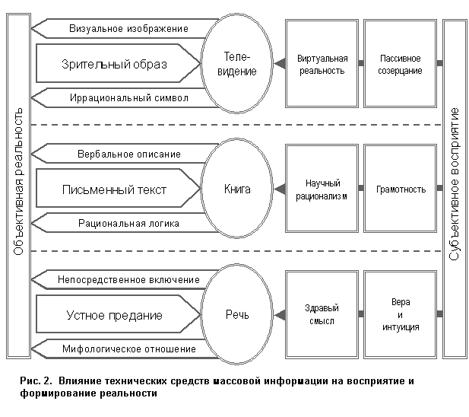
Обеспечение взаимосвязи между наукой и массовым сознанием – одна из важнейших социальных функций СМИ. В данной связи следует отметить, что мифотворчество СМИ – это реальность, в которую погружено общественное сознание. А утверждения о том, что СМИ не влияют на общество и нейтральны по отношению к науке – это миф. Поэтому «конструируемая» СМИ виртуальная реальность включает и определенный образ науки, что воспринимается общественным мнением как реальность объективная. Очевидно, что подобный суррогат реальности выступает в качестве неблагоприятной среды публичного обитания науки.
Из-за отсутствия механизмов оповещения СМИ о происходящем в науке и внятной научной политики авторы телепрограмм решают сегодня за общество, какие события являются важными и кого следует считать «героем дня». Так, в день присуждения Ж. Алферову Нобелевской премии «героем дня» оказалась… И. Хакамада.

Из сказанного следует, что на СМИ лежит значительная доля ответственности за кардинальное изменение отношения к науке, произошедшее в России за последние годы. Наиболее очевидным результатом изменений общественного сознания является резкая смена романтического увлечения наукой и желания большинства родителей видеть своих детей космонавтами и учеными на пренебрежительное отношение к научной деятельности и стремление строить карьеру детей на ниве экономики, юриспруденции, модельного бизнеса и даже рода занятий, где деньги очень дурно пахнут. Подобное посредничество электронных СМИ между наукой и массовым сознанием грозит разрушением созидательно-творческих начал российского общества.
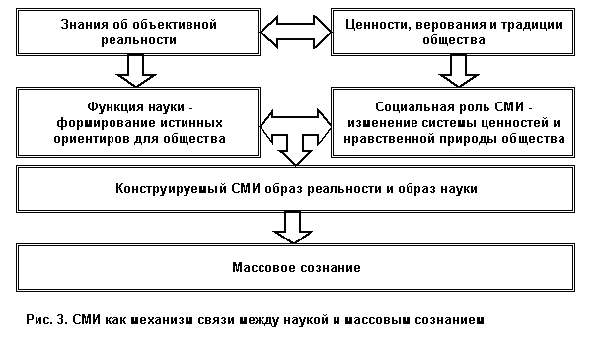
Но это лишь верхний слой проблемы. В основе негативных процессов лежат разнородные экономические и политические интересы тех олигархических групп, с которыми тесно связаны российские СМИ. Для общего понимания причин и механизмов антинаучной позиции многих «олигархических» изданий целесообразно обратиться к иерархии современного мирового бизнеса и месту в нем российской экономической элиты:
- высший уровень предпринимательской иерархии занимается сегодня производителями символов и образов жизни, стилей поведения и стандартов потребления, а также продуктов массовой культуры;
- второй уровень связан с метатехнологиями, направленных на социальное применение информационных технологий и манипулирование массовым сознанием;
- третий уровень включает ученых, исследователей и специалистов, создающих новые технологические принципы, активно решающих проблемы первых двух уровней и продвигающих свои разработки высокотехнологичным структурам;
- консультанты в области менеджмента, инжиниринга, финансов, права, архитектуры, дизайна и рекламы представляют сегодня четвертый уровень иерархии мирового бизнеса;
- далее следуют организации производственного плана, иерархический статус которых понижается от наукоемких предприятий до структур добывающей промышленности и сельского хозяйства.
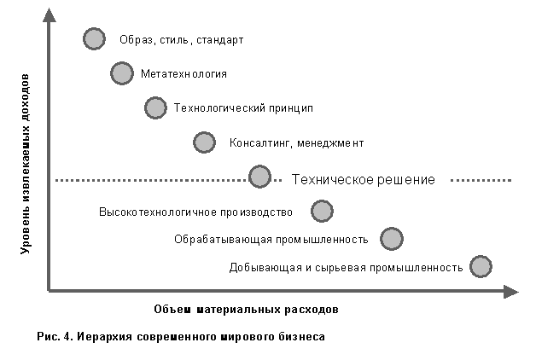
Представленные уровни иерархии современного мирового бизнеса определяют и соответствующий уровень доходов занимающих их структур: производители интеллектуальной продукции получают сегодня наиболее высокую ренту. На долю же производственных коллективов сырьевого сектора остаются в сложившейся системе мирохозяйственных отношений лишь ресурсы для элементарного экономического выживания.
В условиях, когда производство и использование ценных знаний и интеллектуальных услуг составляет в постиндустриальных экономиках до 70 % ВНП, эффективное включение «человеческого капитала» и интеллектуальных ресурсов России в современное транснациональное производство наукоемкой продукции представляется наиболее перспективным направлением возрождения страны и ее адаптации к процессам глобализации. Но господствующий в России экономический класс связан с сырьевой отраслью. Движение же по уровням технологических укладов требует от государства перераспределения средств из экспортно-сырьевой отрасли в наукоемкий сектор экономики, что, естественно, противоречит интересам нынешней олигархии. Именно в этой социально-экономической реальности и кроется источник пренебрежительного отношения к науке.
Настоящая наука находится вне политики. Но ее изначальная политическая нейтральность нарушается при персонификации общественных отношений. Это обстоятельство становится решающим в условиях фактического перехвата «четвертой властью» партийных общественно-политических функций. Поэтому сегодня любые события, включая научные факты, все более утрачивают сегодня политическую нейтральность. Так, об уже упомянутом факте присуждения Ж. Алферову Нобелевской премии электронные СМИ все же сообщили, но сопроводили, по известным политическим причинам, телевизионным комментарием о снижении престижности этой награды. Чтобы, не дай Бог, общество сильно не возгордилось этим национальным достижением и не засомневалось в том, правильно ли СМИ определяют «героев дня» и «людей года».

В силу рассогласованности интересов господствующего класса с научным соообществом российские СМИ тяготеют не к официальной науке, а к так называемым «независимым научным центрам». Слово «научный» в данном случае носит, чаще всего, декоративно-прикладной характер и используется для придания специалистам среднего уровня «солидности», а также расширения возможностей пропагандистского влияния на население. Нетрудно заметить, что к обсуждению в электронных СМИ хода «реформ» привлекаются одни и те же политологи и экономисты из «независимых центров», не сходящие со страниц газет и телеэкранов. В то же время ни признанных мировым научных сообществом российских ученых, ни даже зарубежных нобелевских лауреатов на экранах телевизоров не показывают. В результате вокруг СМИ формируется не научная среда, а, как справедливо отмечает Юревич А. В., своеобразная «клика советников», факторами приближения которой к власти и телеэкрану являются:
- Известность – не по заслугам, а по частоте выступлений в СМИ
- Лояльность влиятельным политикам
- Пробивные качества
- Умение оказаться в нужное время в нужном месте.

Выстраиваемые подобным образом взаимоотношения СМИ с научной сферой и спекуляция «штатных экспертов» своими научными регалиями спровоцировали повальную защиту влиятельными людьми диссертаций с закономерным результатом - превращением большинства мелких политиков в «крупных ученых» и потерей способности населения отличить «настоящую» науку от «поддельной».
Следует подчеркнуть, что СМИ выступают в качестве посредника между властью, наукой и обществом, формируют мировоззренческие установки массового сознания.
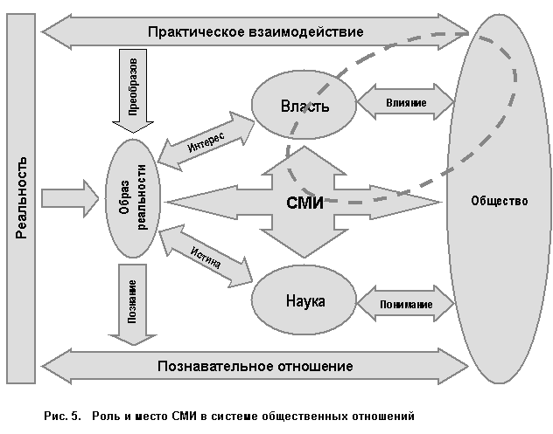
И здесь необходимо принимать во внимание всю сложность и конфликтность системы отношений, в которых СМИ реализуют свою функцию. Отношения власти и общества являются в основе своей практическими и связаны с предметно-преобразовательной деятельностью. В практическом отношении реализуется и познавательная функция, которая институализируется в научную деятельность: знания в значительной мере добываются из практики и в подавляющей своей части служат практическим потребностям общества. Но институты власти реализуют в своем отношении к преобразуемой и познаваемой объективной реальности актуальный политический интерес, а наука нацелена, в конечном счете, на добывание вечных истин. Ибо только истинное представление о мире и позволяет обществу избегать трагических ошибок, добиваясь желаемых успехов не случайным, а закономерным образом.
Конфликт между сиюминутным интересом и вечной истиной заложен потенциально. Реальное разрешение этого конфликта зависит от многих факторов: дееспособности общества, мудрости и нравственности власти, остроты текущего момента, социальной роли науки и позиции СМИ. Масс-медиа могут способствовать просвещению общества истинными знаниями и вооружению адекватным пониманием происходящего. Но могут включаться в реализацию конъюнктурных политических интересов власти, выступать в качестве мощного инструмента влияния на массовое сознание и заниматься «промыванием мозгов». Именно в этой роли и выступают сегодня наиболее влиятельные СМИ, что явно не соответствует попыткам их самоидентификации в качестве «зеркала», якобы отражающего мир и смотрящееся в него общество.
Весьма опасным для науки представляется настойчиво проводимая СМИ линия о необходимости следования ученых законам рынка. На первый взгляд, вроде бы все логично, если бы не приведенные выше соображения об опасности для будущего следовать логике потребления и сомнительности ставки на жадность людей как главный стимул общественного развития и двигатель прогресса. Кроме того, научное знание не ограничивается естествознанием и техническими дисциплинам. Оно распространяется на психологию человека и массовое сознание, на общество и его организацию, духовную сферу и идеологию, выступающую ориентиром для социального действия. СМИ участвуют в процессе распространения научного знания и являются инструментом включения производимых общественными науками идеологий и утопий в массовое сознание.
Но вот на что хотелось бы обратить особое внимание. Западные политологи постоянно подчеркивают прагматичность демократических обществ с рыночной экономикой, а также их ориентацию на потребности и настроения обывателя. Но даже в таком прагматическом измерении информационной политики бросается в глаза контраст между содержанием отечественной и зарубежной журналистики. Так, в США и Англии примерно три четверти всех выступлений СМИ по проблемам науки приходятся на долю медицины, биоэтики и биотехнологий. Затем следуют науки о поведении, космонавтика и инженерия. На почтительном расстоянии от них находятся политические науки и экономика. И такое распределение интересов естественно для нормальных обществ с нормальными интересами нормальных людей. (См: Юревич А. В. НАУКА И СМИ. Полис, № 3, 2001)
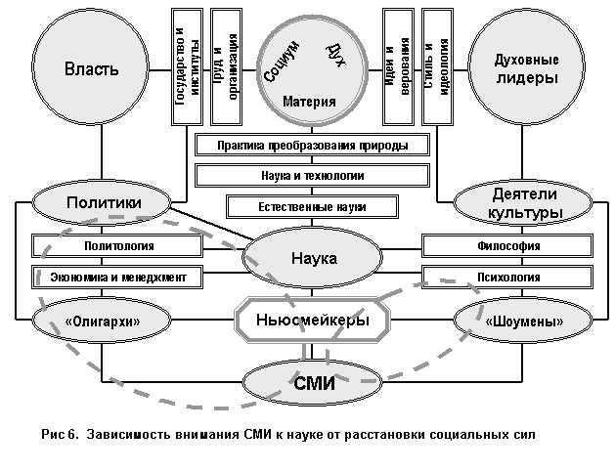
Но если в технологически развитых демократиях общественную потребность в пропаганде научного знания определяет массовый обыватель, то в России по причине назывного характера демократических институтов предмет научного просвещения определяют правящие элиты. При этом экономическая элита заинтересована в информационном обеспечении сбыта продукции сырьевого сектора, а политическая элита занята исключительно собственными избирательными компаниями и «схватками бульдогов под ковром», но никак не проблемами развития общества.
Поэтому в СМИ у нас чаще всего «экспертами года» бывают маркетологи, биржевые брокеры и политтехнологи, но никак не экономисты, социологи и философы с мировыми именами. А уж представителям естественнонаучного знания и технических дисциплин вообще невозможно пробиться за рамки передачи «Оч. умелые ручки».
Однако даже при столь зауженном предмете научного просвещения политологические программы и телевизионные «политологи» оказываются весьма далекими от выявления закономерностей политических процессов, так как занимаются преимущественно сочинением и массовым распространением политических сплетен с пикантными подробностями. Участие серьезных ученых в подобных политических шоу является нонсенсом, а выступления «политических шоуменов» под видом политологов дискредитирует все научное сообщество, да и науку в целом.
За последние годы в России возникло более 100 новых социологических центров, а число новоявленных политологов перевалило за 50 000 человек. Количество экономистов давно перевалило за сотню тысяч, превысив сегодня все разумные пределы (см: Юревич А. В. Наука и СМИ. Полис, № 3, 2001). Однако стремительный рост количества политологов и экономистов не только не переходит в социально-экономическое качество страны, но и не позволяет получать осмысленную информацию о тенденциях мирового развития, месте и перспективах участия России в глобальной экономике. Непрекращающиеся ток-шоу с участием «штатных реформаторов», «равноудаленных олигархов», «продвинутых топ-менеджеров» и всезнающих комментаторов с телесуфлерами носят характер заклинаний, внушений, «промывания мозгов», но никак не научного анализа.
Возникает закономерный вопрос: сколь долго и как много будет еще вешаться подобной «лапши на уши» доверчивых зрителей и читателей? Ведь любому человеку, мало-мальски знакомому с современной научной литературой, известно, что экономические успехи наиболее развитых стран определяются сегодня научно-техническим гением творческих лидеров, символизируемых Б. Гейтсом, а вовсе не «ловкостью рук» финансовых спекулянтов. Российское же общество настойчиво убеждают брать пример с «догоняющих» стран «третьего мира» и стать примерным участником «системы мирового капитализма». Той самой, между прочим, системы, которая, по утверждению одного из ее апологетов Дж. Сороса, «трещит по швам» и все более «противостоит нравственным ценностям».
Избранный (или навязанный) российскими СМИ способ выполнения роли посредника между наукой и массовым сознанием не только искажает образ науки и ухудшает отношение к ней, но содействует изменению общей траектории ее развития с прежней концентрации национальных усилий на науках естественного профиля к нынешнему буму политтехнологий, обеспечивающих манипулирование массовым сознанием.
Совершенно очевидно, что российские СМИ выражают интересы содержащих их «олигархов», которые по природе и способам накопления капитала далеки от нужд науки и истинных потребностей общества. Высокотехнологичное производство, главным двигателем которого является современная наука, требует смещения приоритетов политики и перераспределения ресурсов в направлении, противоречащим корыстным целям господствующих в современной России социальных сил. Хозяева мощных сырьевых и торгово-финансовых компаний объективно не заинтересованы в развитии науки, а, значит, и в улучшении отношения к ней общества. СМИ, таким образом, лишь исполняют заказываемую им сегодня музыку. Но справедливости ради неоходимо отметить, что иногда они это делают с вдохновением.
Наиболее опасной для науки позицией СМИ является ее представление в качестве социальной неудачницы и обузы для общества. Однако формируемые СМИ образы резко контрастируют с истинной ролью современной науки как основы научно-технического и социального прогресса, а также самосознанием самих российских ученых и инженеров, активно привлекаемых для работы в лучших лабораториях мира и корпорациях технологического профиля. Так что российская наука – вовсе не немощный и убогий субъект, а главный стратегический ресурс ХХI века и интеллектуальный источник спасения России от дальнейшего опускания в варварство. Не на «олигархов» же, брокеров и чиновников надеяться, в самом деле, россиянам?
Сегодня в мире ничего эффективнее стоимости, создаваемой знанием. Поэтому не только и не столько наука нуждается сегодня в деньгах, сколько общество и национальный капитал нуждаются в науке как наиболее важном факторе конкурентоспособности и самом привлекательном объекте инвестиций. Но российскому обществу продолжает, к сожалению, навязываться комплекс цивилизационной неполноценности во всем диапазоне: от компьютерной техники до мировых достижений порно-индустрии.
Не следует, однако, забывать, что Россия приняла в свое время, хотя и с запозданием и в сложных условиях, исторический вызов индустриализации, успешно решив, по большому счету, эту задачу. Страна создала передовую науку, пионерские технологии, совершенную систему образования и социальной поддержки населения. По потенциалу фундаментальных исследований и сегодня лишь Россия и США обладают несравнимыми с другими странами возможностями. Зачем же тогда средствам массовой информации так «опускать» страну с величайшей в мире культурой до уровня отсталых осколков колониальных империй с неграмотным населением и прописывать одинаковые рецепты для преодоления трудностей в историческом развитии?
Часто подобные разрушительные действия независимых от общественного мнения и государственного влияния СМИ оказывается на поверку формой участия их хозяев в грязном бизнесе на понижении авторитета России и ее национального достоинства. Ведь образ страны является весьма существенным средством политического и экономического влияния на мировой арене. Наблюдаемые случаи участия отечественных СМИ в формировании образов и оценок России на стороне и в интересах недружественных политических субъектов и зарубежных государств имеют мало общего с проявлением творческих свобод, а является разновидностью бизнеса на понижении национального авторитета. Подобная «предпринимательская» деятельность отдельных изданий и телеканалов по совершению сделок купли-продажи национальных интересов России на мировом рынке информационных услуг не может оцениваться по шкале демократических завоеваний. На самом деле это иудина работа с извлечением доходов из корыстной заинтересованности конкурентов России, наивной доверчивости общества и политической беспомощности государства.
Ценностные ориентации и стиль деятельности российских СМИ имеют принципиальное значение для разработки и реализации национальной научно-промышленной политики. Без заинтересованной поддержки созидательно-творческих сил общества со стороны прессы и телевидения Россия может окончательно утратить интеллектуальные и духовные ресурсы своего развития. Потому что принципиально невозможно ставить и решать задачи экономического подъема в нравственно надломленной и духовно опустошенной стране. Потому что поиск выхода на решение общенациональных проблем отечественного научно-промышленного комплекса возможен только при условии налаживания уважительного политического диалога взамен агрессивных монологов, травмирующих и раскалывающих общество. Потому что без возвращения обществу самоуважения и достоинства невозможны вдохновенное научно-техническое творчество и самореализация созидательных сил общества. Потому что в основе успеха лежит не скепсис и цинизм, а вера россиян в самих себя, в свою страну и в российскую науку – одну из немногих областей деятельности, за которую никогда не приходилось, да и сегодня, по большому счету, не приходится стыдиться нашему обществу.

